บทที่ 4

ผลการวิเคราะห์ข้อมูล

ผลการศึกษาและการทดลองการพัฒนาระบบสารสนเทศการให้บริการลูกค้า บริษัท ทีโอที จำกัด (มหาชน) จังหวัดมหาสารคาม โดยการชำระเงิน ผ่าน PayPal และ แจ้งผลบน
ระบบปฏิบัติการแอนดรอยด์ เพื่อนำเสนอข้อมูลจากระบบที่พัฒนาขึ้น มีผลการดำเนินงาน และการวิเคราะห์ข้อมูล เพื่อประเมินคุณภาพและความพอใจของผู้ใช้ที่มีต่อระบบ ซึ่งได้แสดงเป็นลำดับ ดังนี้
1. ผลการพัฒนาระบบสารสนเทศการให้บริการลูกค้า บริษัท ทีโอที จำกัด (มหาชน) จังหวัดมหาสารคาม โดยการชำระเงิน ผ่าน PayPal และ แจ้งผลบนระบบปฏิบัติการแอนดรอยด์
2. ผลการวิเคราะห์คุณภาพของระบบสารสนเทศการให้บริการลูกค้า บริษัท ทีโอที จำกัด (มหาชน) จังหวัดมหาสารคาม โดยการชำระเงิน ผ่าน PayPal และ แจ้งผลบนระบบปฏิบัติการแอนดรอยด์
3. ผลการวิเคราะห์ความพึงพอใจของผู้ใช้ระบบสารสนเทศการให้บริการลูกค้า บริษัท ทีโอที จำกัด (มหาชน) จังหวัดมหาสารคาม โดยการชำระเงิน ผ่าน PayPal และ แจ้งผลบนระบบปฏิบัติการแอนดรอยด์

ผลการพัฒนาระบบสารสนเทศการให้บริการลูกค้า บริษัท ทีโอที จำกัด (มหาชน) จังหวัดมหาสารคาม โดยการชำระเงิน ผ่าน PayPal และ แจ้งผลบนระบบปฏิบัติการแอนดรอยด์

การพัฒนาระบบสารสนเทศการให้บริการลูกค้า บริษัท ทีโอที จำกัด (มหาชน) จังหวัดมหาสารคาม โดยการชำระเงิน ผ่าน PayPal และ แจ้งผลบนระบบปฏิบัติการแอนดรอยด์ ในส่วนของระบบงานจะแบ่งตามการใช้งานออกเป็น 3 กลุ่ม คือ
1. ผู้ใช้บริการ (User)
2. พนักงานบริษัท ทีโอที จังหวัดมหาสารคาม (Employee)
3. ผู้ดูแลระบบ (Admin)

- หน้าแสดงระบบ Login เข้าสู่ระบบ

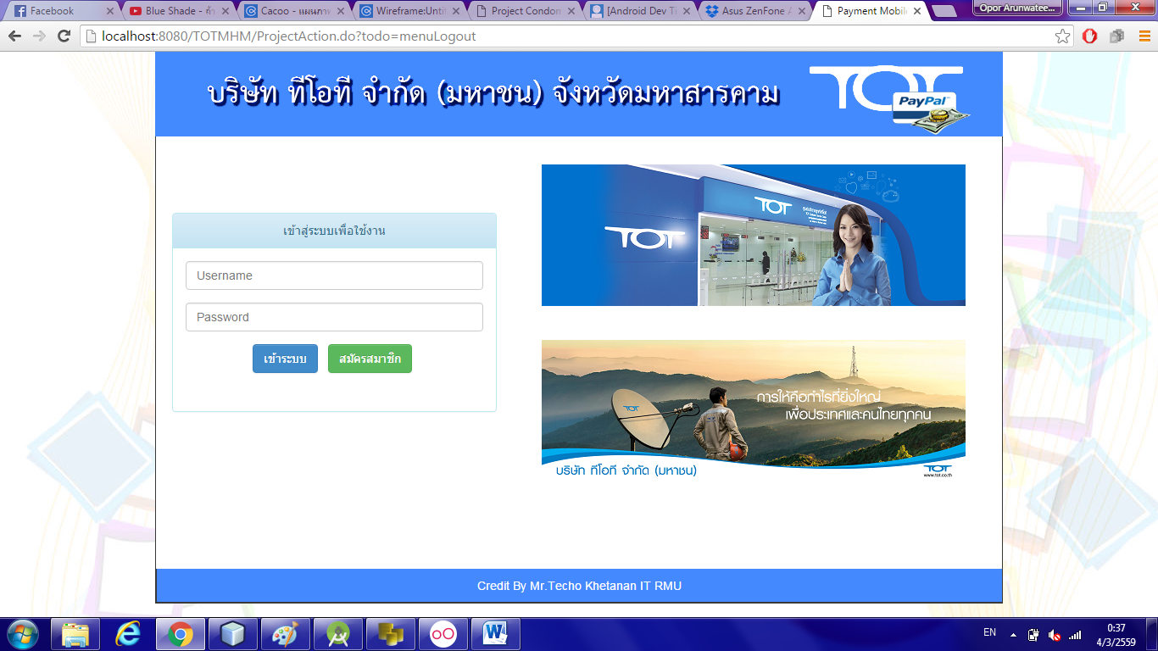

ภาพที่ 35 แสดงหน้าจอเข้าสู่ระบบ

จากภาพที่ 35 แสดงหน้าจอ Login เข้าสู่ระบบ โดยผู้ใช้จะต้องป้อน Username กับ Password จากนั้นคลิกเข้าสู่ระบบเพื่อเป็นการยืนยันตัวตนและกำหนดสิทธิ์ในการใช้งาน

2. หน้าจอแสดงแบบฟอร์มการสมัครสมาชิก

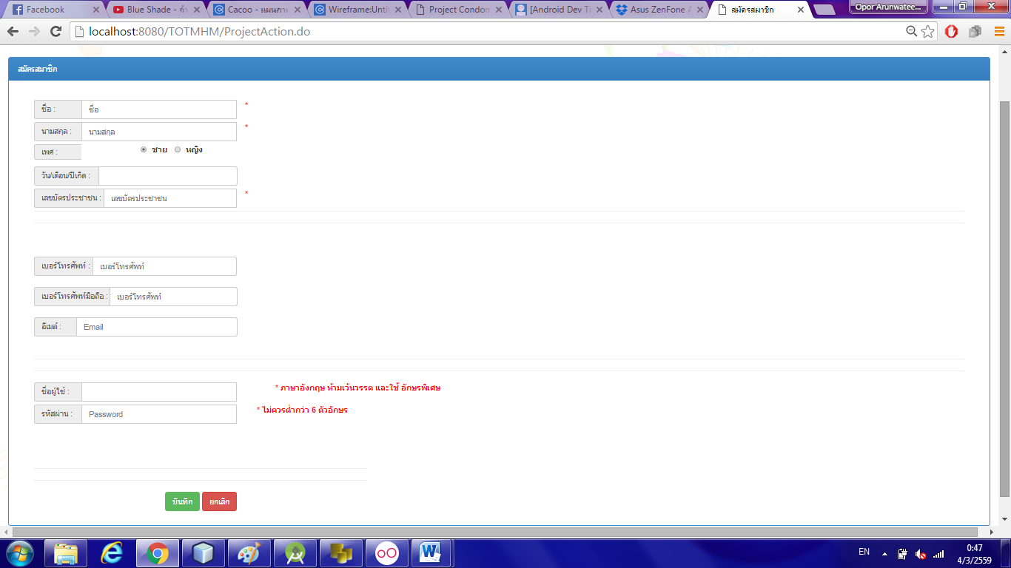

ภาพที่ 36 แสดงหน้าจอสมัครสมาชิก

จากภาพที่ 36 แสดงหน้าจอสมัครสมาชิก โดยผู้ใช้ต้องกรอกข้อมูลเพื่อกำหนดสิทธิ์ในการเข้าใช้งานระบบ

3. แสดงหน้าจอการเลือกบริการโทรศัพท์

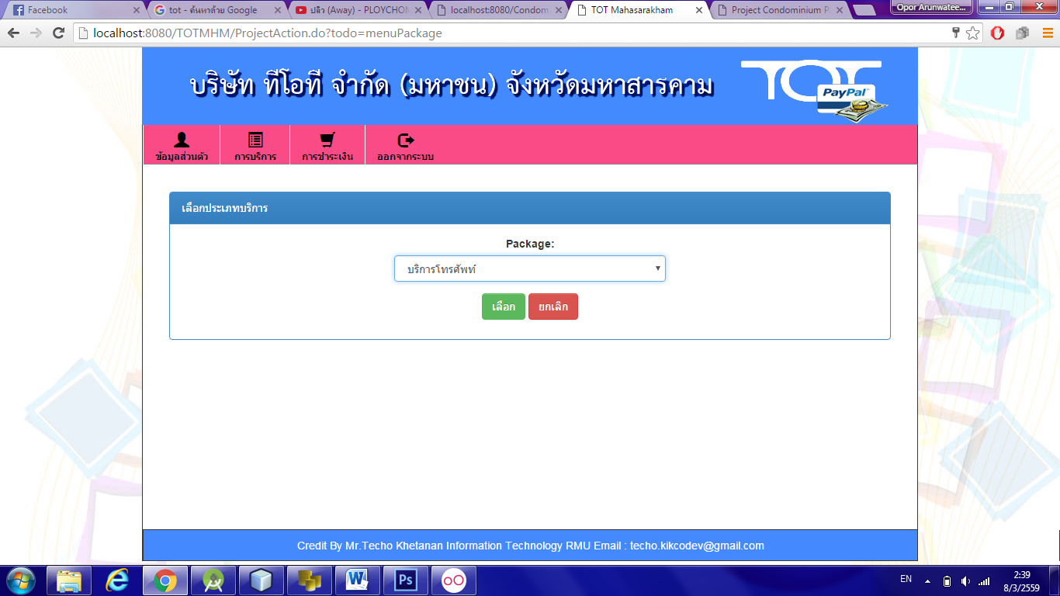

ภาพที่ 37 แสดงการเลือกบริการโทรศัพท์

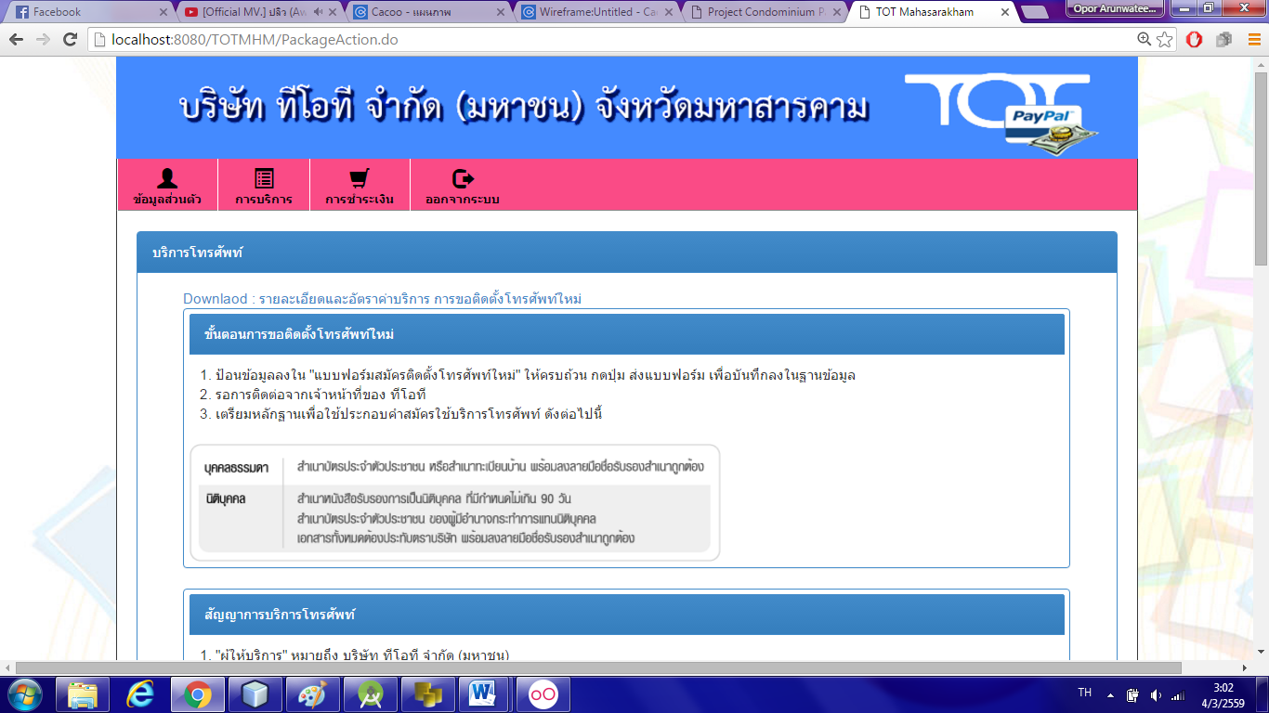

ภาพที่ 38 แสดงการบริการโทรศัพท์

4. หน้าจอการเข้าใช้งานของผู้ดูแลระบบ

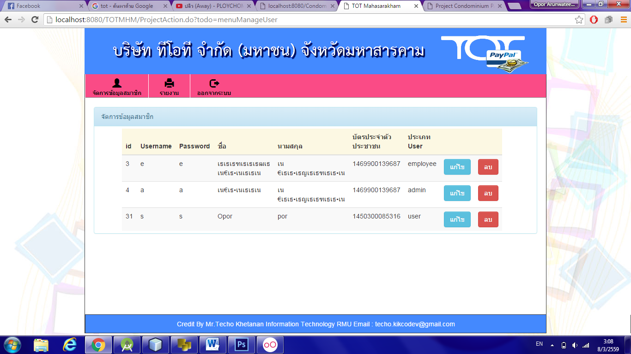

ภาพที่ 39 แสดงหน้าจอการเข้าใช้งานของผู้ดูแลระบบ

5. หน้าจอการทำงานของพนักงาน บริษัท ทีโอที จังมหาสารคาม (Employee)

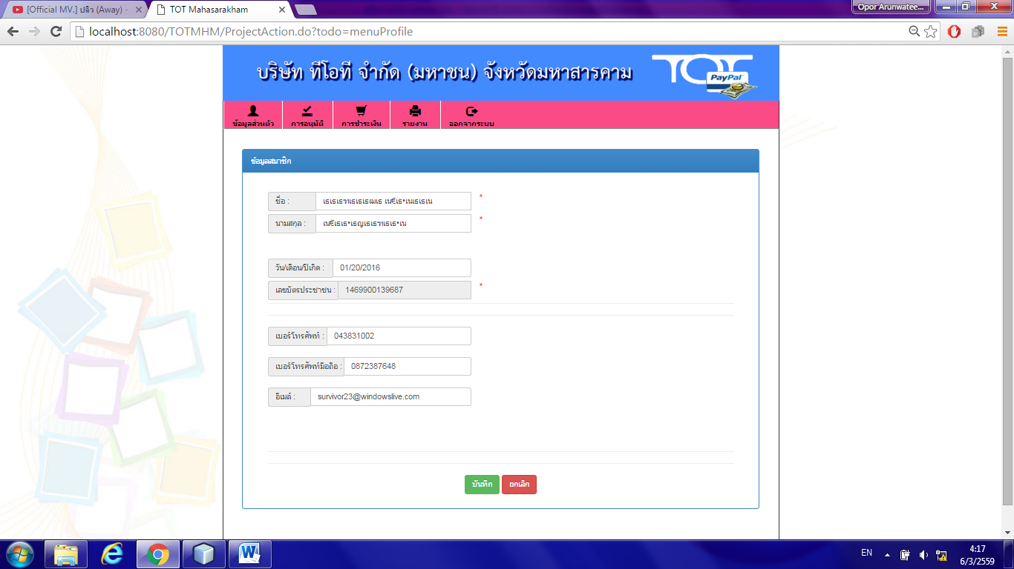

ภาพที่ 40 แสดงหน้าจอการทำงานของพนักงานบริษัท ทีโอที จังหวัดมหาสารคาม

6. หน้าจอแสดงระบบ Login

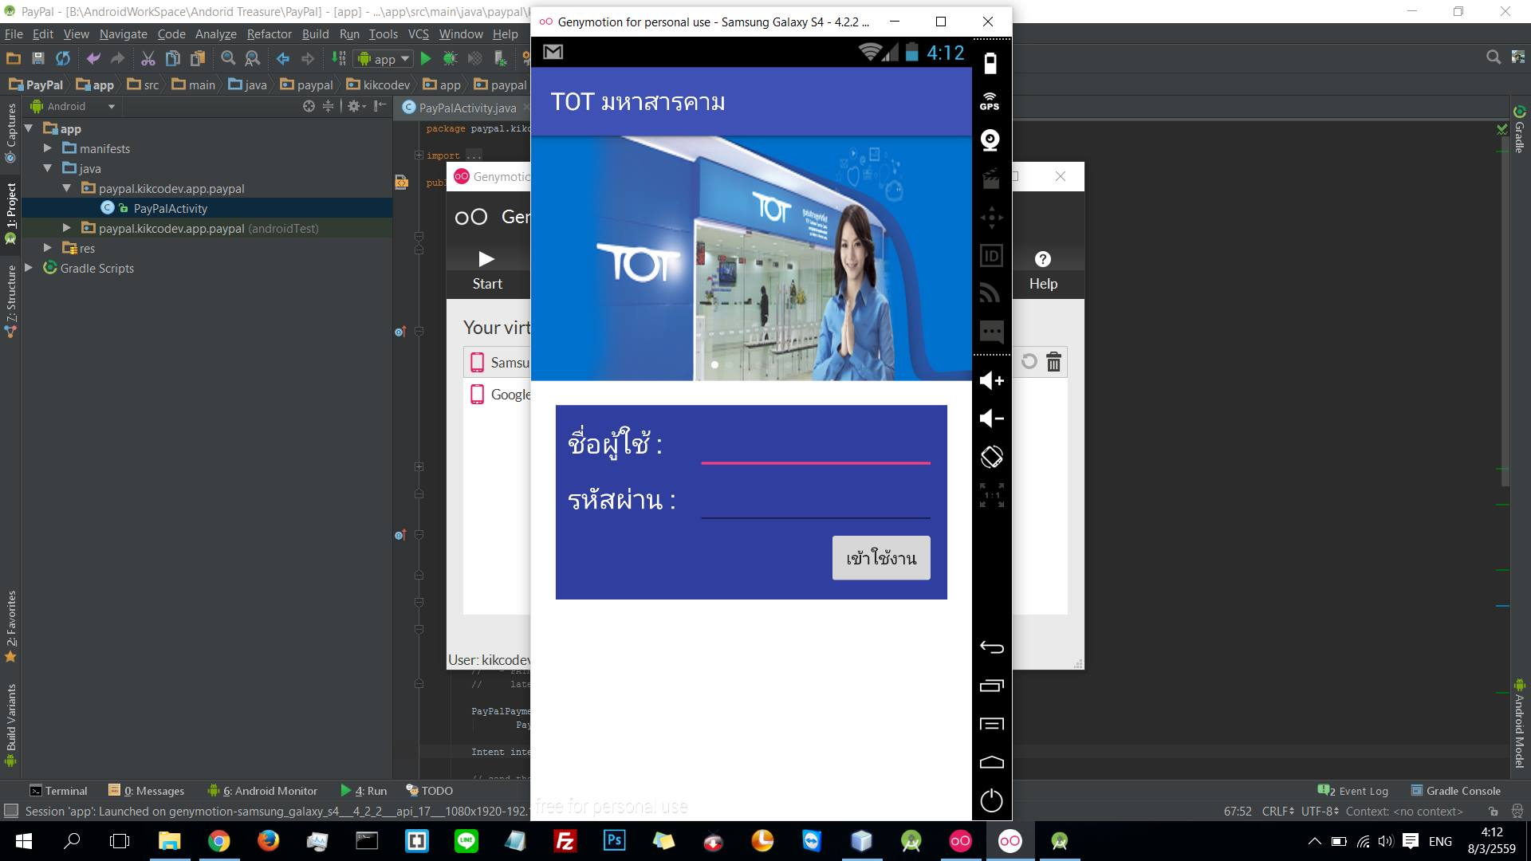

ภาพที่ 41 แสดงการเข้าสู่ระบบ

7. หน้าจอแสดงรายละเอียดของการชำระเงิน

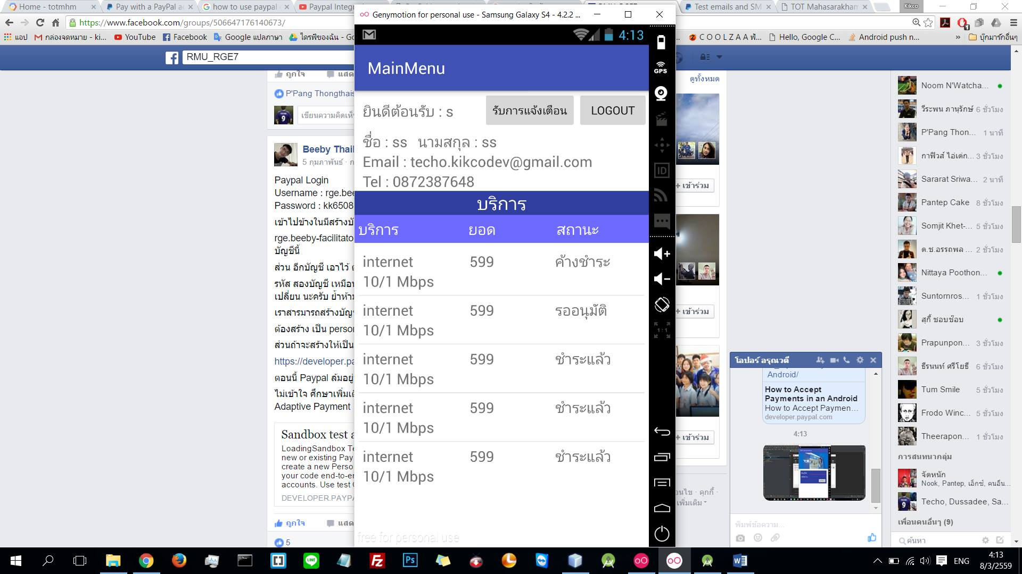

ภาพที่ 42 แสดงรายละเอียดการชำระเงิน

ผลการวิเคราะห์คุณภาพของระบบสารสนเทศการให้บริการลูกค้า บริษัท ทีโอที จำกัด (มหาชน) จังหวัดมหาสารคาม โดยการชำระเงิน ผ่าน PayPal และ แจ้งผลบนระบบปฏิบัติการแอนดรอยด์
ผลการประเมินคุณภาพของระบบในแต่ละด้านซึ่งแสดงค่าคะแนนเฉลี่ย () และ ส่วนเบี่ยงเบนมาตรฐาน () ซึ่งได้ผลประเมินดังต่อไปนี้

ตารางที่ 9 ผลการประเมินคุณภาพจากผู้เชี่ยวชาญมีทั้งหมด 5 ด้าน ประกอบไปด้วย

รายการ | ผลการประเมิน
รายการ |  |  | การแปลความหมาย
การประเมินฟังก์ชั่นการทำงานของระบบ (Functional Test)
1. ความสามารถของระบบในด้านการสมัคร  สมาชิก | 5.00 | 0.00 | มากที่สุด
2. ความเหมาะสมของระบบในด้านการในส่วน  Login / Logout | 5.00 | 0.00 | มากที่สุด
3. ความสามารถของระบบอนุมัติการสมัครเป็น  สมาชิกและการให้บริการ | 5.00 | 0.00 | มากที่สุด
4. ความสามารถของระบบชำระค่าบริการ | 5.00 | 0.00 | มากที่สุด
5. ความสามารถของระบบแจ้งเตือน | 5.00 | 0.00 | มากที่สุด
6. ความสามารถของระบบตัดบัญชีผ่าน PayPal | 5.00 | 0.00 | มากที่สุด
7. ความสามารถของระบบการจัดการข้อมูล  สมาชิก | 4.67 | 0.58 | มากที่สุด
8. ความสามารถของระบบตรวจสอบตัวตนและ  สิทธิ์ในการเข้าถึงข้อมูล | 4.33 | 0.58 | ดี
9. ความสามารถของระบบรายงาน | 4.67 | 0.58 | มากที่สุด
รวม | 4.85 | 0.36 | มากที่สุด
การประเมินด้านการใช้งานของโปรแกรม (Usability Test)
1. มีความถูกต้อง ชัดเจน น่าเชื่อถือ | 4.67 | 0.58 | มากที่สุด
2. มีการจัดหมวดหมู่ ให้ง่ายต่อการสืบค้น | 4.67 | 0.58 | มากที่สุด
3. โปรแกรมมีการใช้งานง่าย สะดวกกับผู้ใช้ | 4.67 | 0.58 | มากที่สุด
4. การจัดเนื้อหามีความต่อเนื่อง ใช้งานง่าย | 4.67 | 0.58 | มากที่สุด
5. มีความสอดคล้องและตรงตามความต้องการ  ของผู้ใช้งาน | 4.67 | 0.58 | มากที่สุด
รวม | 4.67 | 0.49 | มากที่สุด
การประเมินด้านผลลัพธ์ที่ได้จากโปรแกรม (Result Test)
1. ความเหมาะสมของการแสดงผลของหน้าจอ | 5.00 | 0.00 | มากที่สุด
2. ความสม่ำเสมอหรือมาตรฐานเดียวกันของการ  ออกแบบหน้าจอ | 5.00 | 0.00 | มากที่สุด
3. ความถูกต้องของผลลัพธ์ในการทำงานในแต่  ละโมดูล | 4.67 | 0.58 | มากที่สุด
4. ความเหมาะสมของรูปแบบการรายงานผล | 4.33 | 0.58 | ดี
5. คำอธิบายการช่วยหาหรือในการใช้งานของ  ระบบสื่อความหมายเข้าใจง่าย | 4.00 | 0.00 | ดี
6. ความถูกต้องน่าเชื่อถือโดยรวมของระบบ | 4.67 | 0.58 | มากที่สุด
รวม | 4.61 | 0.50 | มากที่สุด
การประเมินด้านความปลอดภัย (Security Test)
1. ความเหมาะสมของการกำหนดสิทธิ์ | 4.33 | 0.58 | ดี
2. ความถูกต้องของสิทธิ์ในการเข้าถึงข้อมูลของ  ผู้ใช้ระบบ | 4.67 | 0.58 | มากที่สุด
รวม | 4.50 | 0.55 | ดี
คู่มือการใช้งานระบบ (Documentation)
1. คู่มือมีความสวยงาม น่าสนใจ | 5.00 | 0.00 | มากที่สุด
2. ตัวอักษรมีขนาดชนิดเหมาะสม อ่านง่าย | 5.00 | 0.00 | มากที่สุด
3. สีของตัวอักษรมีความชัดเจนอ่านง่าย | 4.67 | 0.58 | มากที่สุด
4. ความเหมาะสมของรูปแบบเอกสาร | 5.00 | 0.00 | มากที่สุด
5. ภาษาและรูปภาพที่ใช้ในการเชื่อมโยงมีความ  ถูกต้อง | 4.67 | 0.58 | มากที่สุด
รวม | 4.87 | 0.35 | มากที่สุด
รวมทั้งหมด | 4.72 | 0.45 | มากที่สุด

จากตารางที่ 9 ผู้เชี่ยวชาญประเมินคุณภาพโดยรวมอยู่ในระดับมากที่สุด
( = 4.72, S.D. = 0.45) เมื่อพิจารณารายด้านพบว่า ด้านคู่มือการใช้งานระบบการประเมินสูงที่สุด โดยมีผลการประเมินอยู่ในระดับมากที่สุด ( = 4.87, S.D. = 0.35)

ผลการวิเคราะห์ความพึงพอใจของระบบสารสนเทศการให้บริการลูกค้า บริษัท ทีโอที จำกัด (มหาชน) จังหวัดมหาสารคาม โดยการชำระเงิน ผ่าน PayPal และ แจ้งผลบนระบบปฏิบัติการแอนดรอยด์
ผลการสอบถามความมพึงพอใจของระบบในแต่ละด้านซึ่งแสดงค่าคะแนนเฉลี่ย () และ ส่วนเบี่ยงเบนมาตรฐาน () ซึ่งได้ผลประเมินดังต่อไปนี้

ตารางที่ 10 ผลการสอบถามความพึงพอใจจากผู้ใช้มีทั้งหมด 5 ด้าน ประกอบไปด้วย

รายการ | ผลการประเมิน
รายการ |  |  | การแปลความหมาย
ด้านการออกแบบโปรแกรม
1. การออกแบบหน้าจอมีความเป็นสัดส่วน | 4.87 | 0.34 | มากที่สุด
2. ความง่ายในการใช้ระบบงาน | 4.89 | 0.31 | มากที่สุด
3. ความง่ายในการเรียกใช้ฟังก์ชันเว็บ | 5.00 | 0.00 | มากที่สุด
4. ความเหมาะสมในการนำเสนอกราฟิก | 4.92 | 0.27 | มากที่สุด
5. ความเหมาะสมในการใช้ขนาดตัวอักษร | 4.95 | 0.23 | มากที่สุด
รวม | 4.93 | 0.26 | มากที่สุด
ด้านการจัดเก็บข้อมูล
1. มีระบบอำนวยความสะดวกในการจัดเก็บข้อมูล  ให้กับผู้กรอกข้อมูล | 4.68 | 0.47 | มากที่สุด
2. สามารถเพิ่ม ลบ แก้ไข ข้อมูลตามความ  ต้องการได้ | 4.74 | 0.45 | มากที่สุด
3. ความถูกต้องของการกำหนดสิทธิของผู้ใช้ | 4.92 | 0.27 | มากที่สุด
4. ความถูกต้องของการตรวจสอบการเข้าใช้งาน  ของสมาชิก | 5.00 | 0.00 | มากที่สุด
รวม | 4.84 | 0.37 | มากที่สุด
ด้านการสืบค้น
1. การค้นข้อมูลในแต่ละหน้าจอมีความสะดวก | 4.74 | 0.45 | มากที่สุด
2. สามารถค้นหาข้อมูลได้อย่างรวดเร็ว | 4.76 | 0.43 | มากที่สุด
3. สามารถค้นหาข้อมูลได้ตามวัตถุประสงค์ที่ต้องการ | 4.76 | 0.43 | มากที่สุด
รวม | 4.75 | 0.43 | มากที่สุด
ด้านการนำเสนอข้อมูล
1. สามารถแสดงผลได้อย่างรวดเร็ว  2. ข้อมูลที่แสดงผลมีความถูกต้อง  3. ข้อมูลที่แสดงผลมีความถูกสมบูรณ์ครบถ้วน  4. ข้อมูลที่ได้ตรงกับขอบข่ายของงาน  5. ความเป็นปัจจุบันของข้อมูลที่ได้จากการสืบค้น  6. สีพื้นหลังมีความเหมาะสมสอดคล้องกับ  ตัวอักษร | 4.71  4.71  4.79  5.00  5.00  4.97 | 0.46  0.46  0.41  0.00  0.00  0.16 | มากที่สุด  มากที่สุด  มากที่สุด  มากที่สุด  มากที่สุด  มากที่สุด
รวม | 4.86 | 0.34 | มากที่สุด
ด้านคู่มือการใช้งานระบบ
1. คู่มือมีความสวยงาม น่าสนใจ  2. ตัวอักษรมีขนาดชนิดเหมาะสม อ่านง่าย  3. สีของตัวอักษรมีความชัดเจนอ่านง่าย  4. ความเหมาะสมของรูปแบบเอกสาร  5. ภาษาและรูปภาพที่ใช้ในการเชื่อมโยงมีความ  ถูกต้อง | 4.87  4.89  5.00  5.00  5.00 | 0.34  0.31  0.00  0.00  0.00 | มากที่สุด  มากที่สุด  มากที่สุด  มากที่สุด  มากที่สุด
รวม | 4.95 | 0.21 | มากที่สุด
รวมทั้งหมด | 4.88 | 0.33 | มากที่สุด

จากตารางที่ 10 ผู้เชี่ยวชาญประเมินคุณภาพโดยรวมอยู่ในระดับมากที่สุด
(= 4.88, S.D. = 0.33) เมื่อพิจารณารายด้านพบว่า ด้านการออกแบบโปรแกรมสูงที่สุด โดยมีผลการประเมินอยู่ในระดับมากที่สุด ( = 4.93, S.D. = 0.26)

